

**Programación de Sistemas Telemáticos**

**Manual de usuario**

Aplicación del monitoreo de productos en la refrigeradora.

**Grupo 9**

**Integrantes:**

* Alex Anrrango Tibanquiza
* Jesús Capelo García
* Kevin Chica Orellana
* Ricardo Antonio Vélez

**Fecha de entrega:**

27 - enero - 2019

**II Término 2019-2020**

**Guayaquil-Ecuador**

1. ***Menú principal***

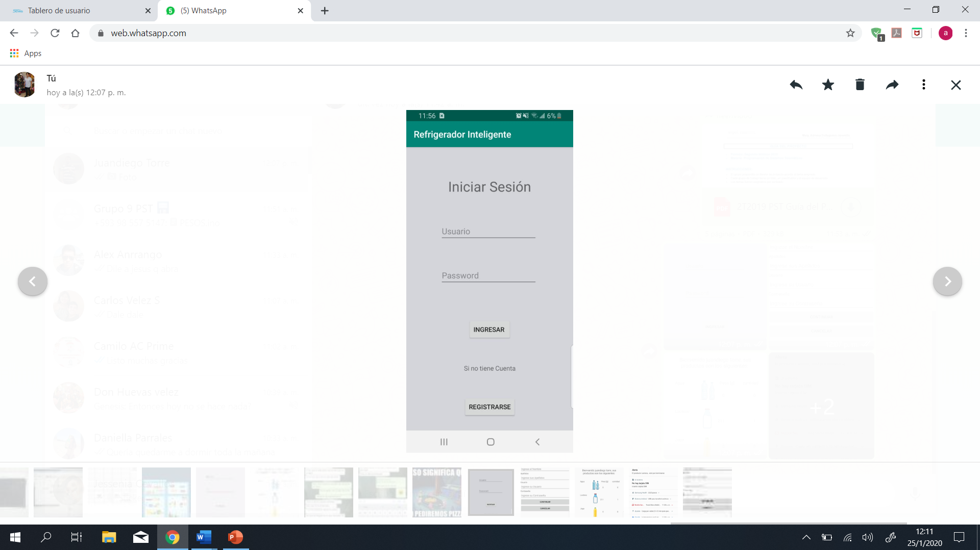

Ilustración 1 Menú principal

Esta es la primera sección de la aplicación móvil, en esta parte el usuario encontrará dos *editText* y dos botones. En los *editText* el usuario podrá ingresar su usuario y contraseña solo si tiene ya una cuenta creada, de no tener la cuenta debe dar click en el botón registrarse para poder pasar a la siguiente sección. De darse el caso que no existan los datos se mostrará un mensaje mostrado a continuación:

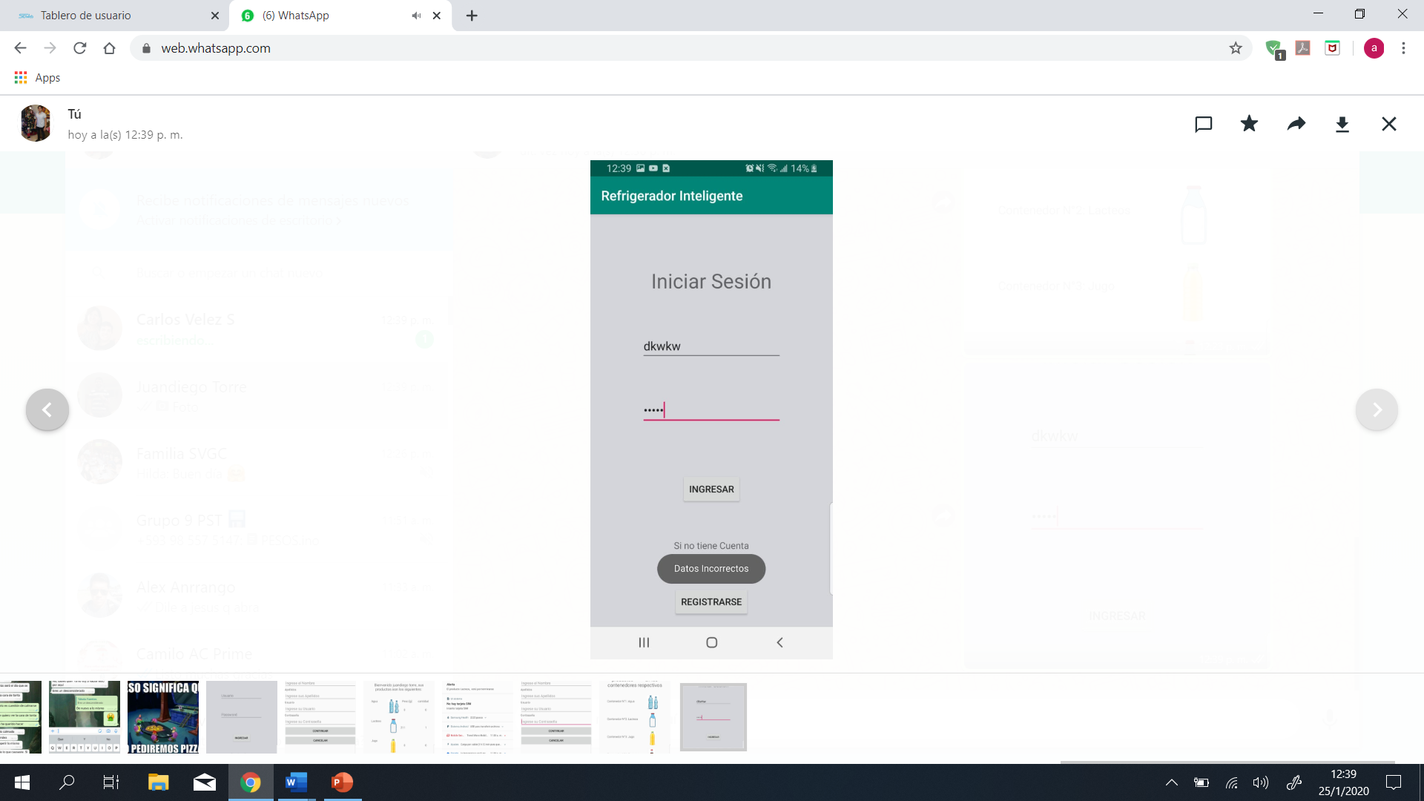

Ilustración 2 Mensaje mostrado si el usuario no está registrado

1. ***Registro***

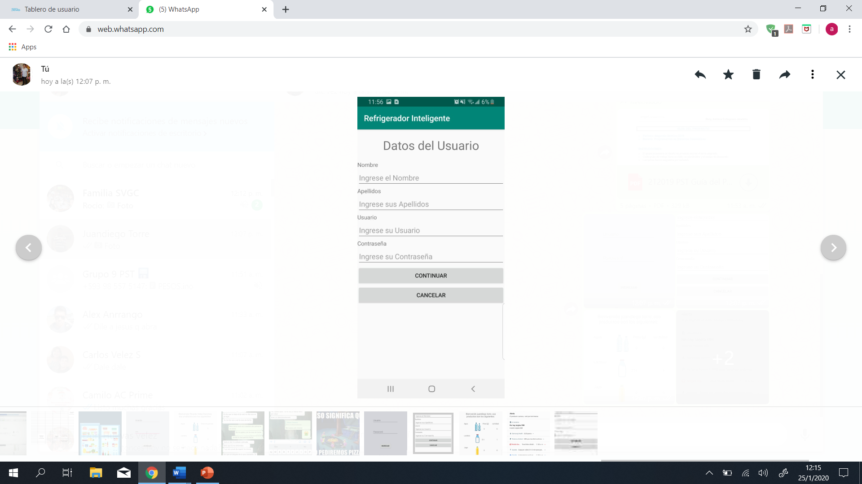

Ilustración 3 Menú de registro

Para este punto el usuario tendrá que ingresar su nombre, apellidos, un nombre de usuario y una contraseña. En este punto de ser el caso que ya exista el mismo nombre de usuario se mostrará este mensaje:

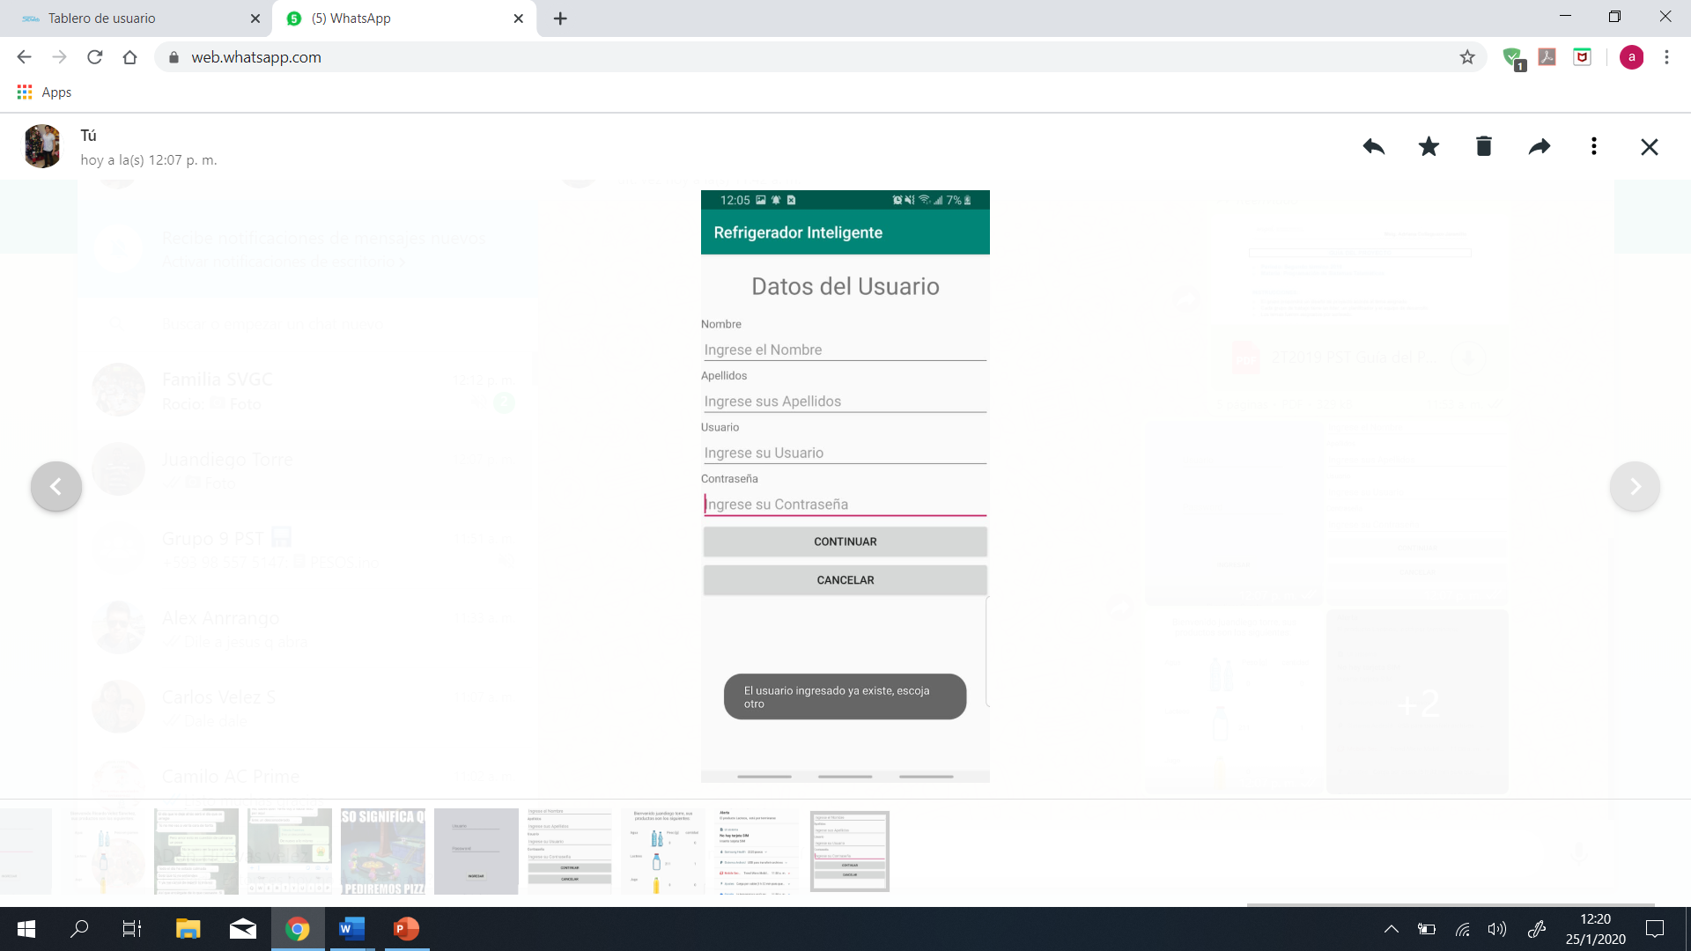

Ilustración 4 Mensaje mostrado si existe un mismo nombre de usuario

Caso contrario, dar click en *Continuar,* para dar paso a la siguiente ventana.

1. ***Confirmación***

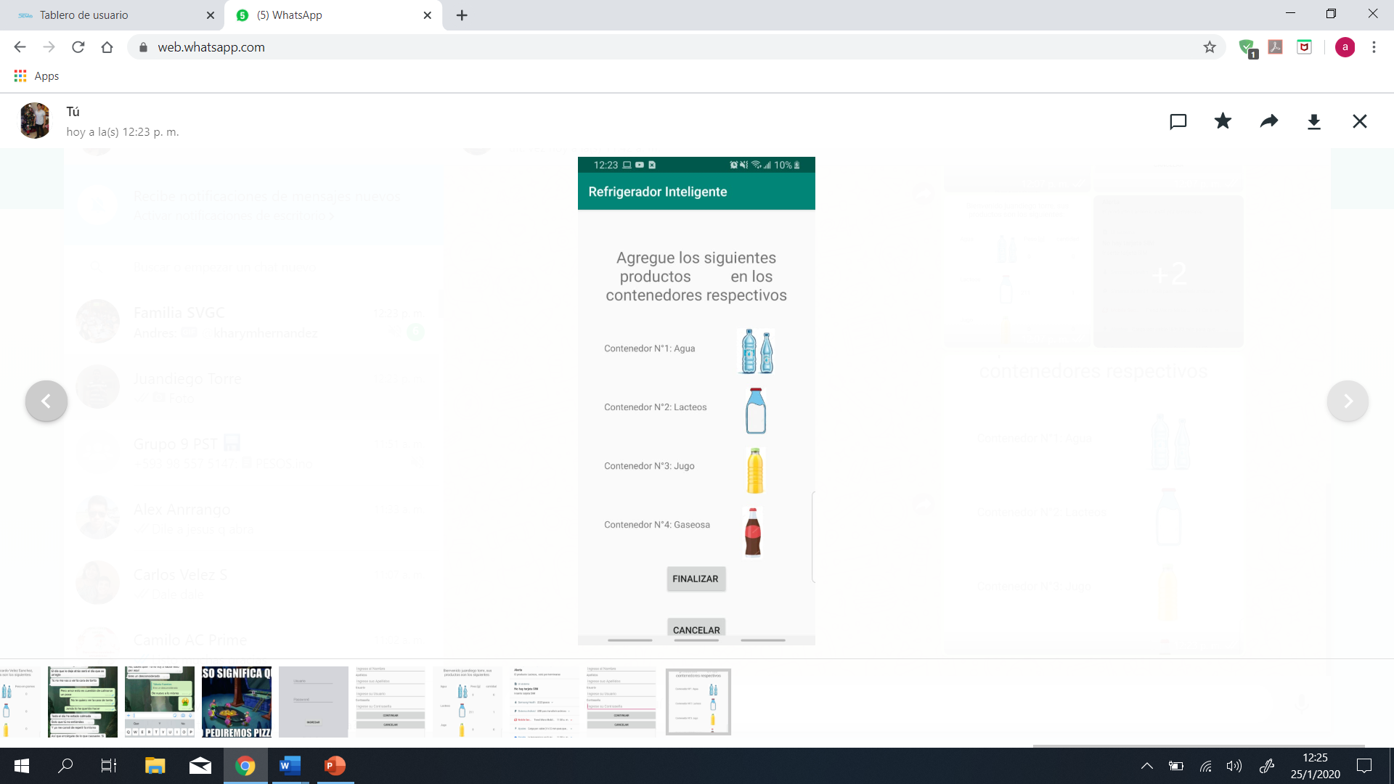

Ilustración 5 Menú de confirmación

Al momento de llegar a este punto el usuario tendrá dos opciones, dar click en el botón *Finalizar* o el botón *Cancelar*. La función de dichos botones es confirmar para subir los datos a la base de datos en Firebase y la de omitir la creación de la cuenta y posterior a eso regresar al menú principal, respectivamente.

1. ***Cuenta***

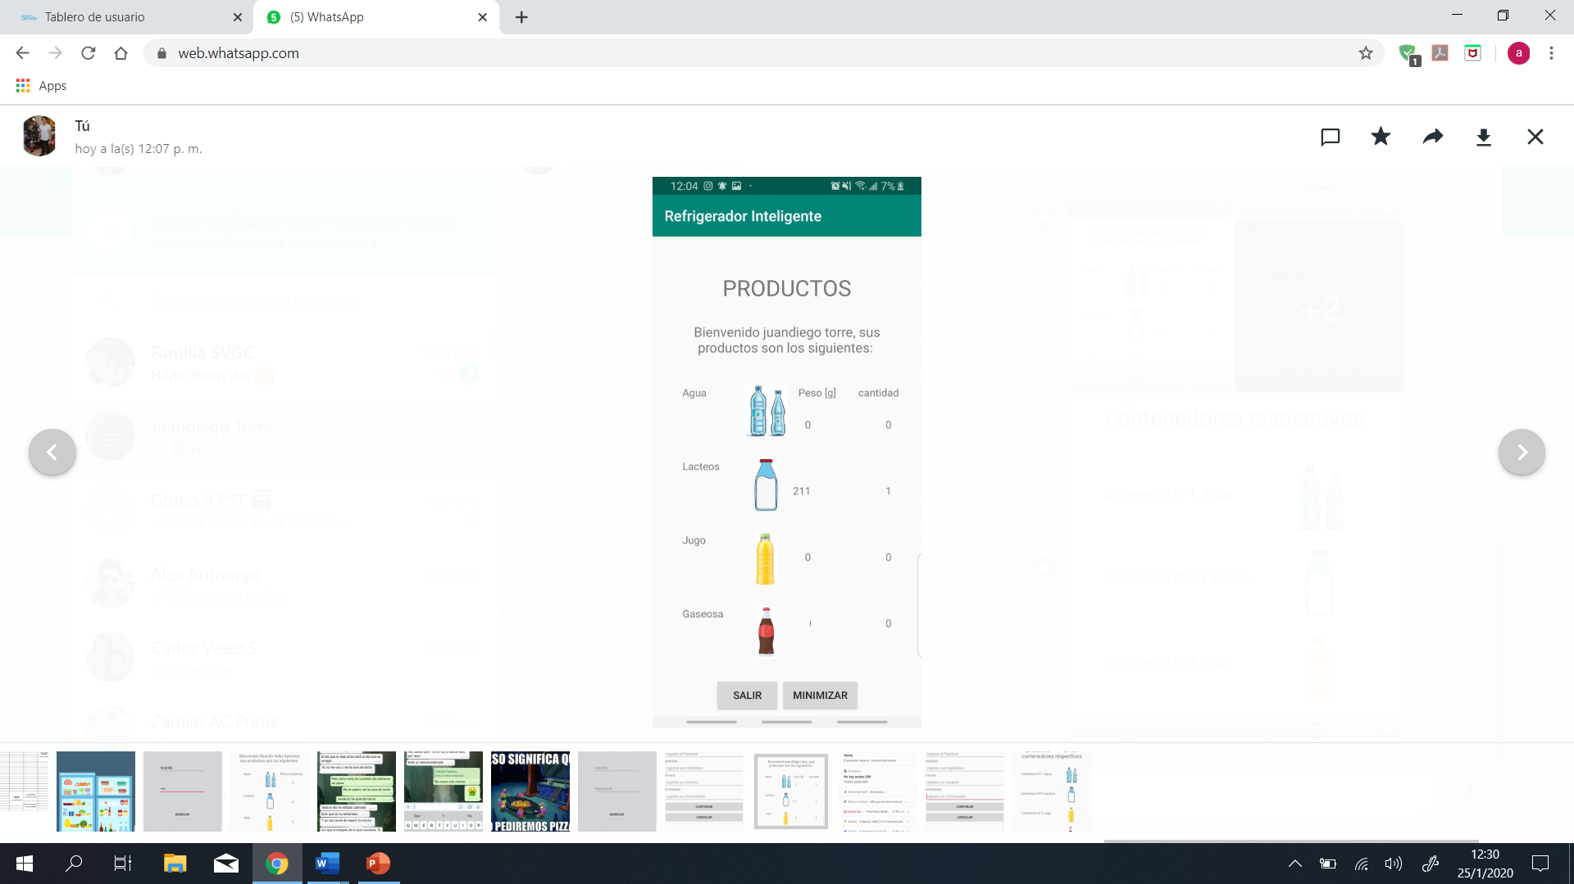

Ilustración 6 Menú de la cuenta del usuario

Luego de iniciar sesión con el nombre de usuario y contraseña respectiva, se abrirá la ventana en la Ilustración 5 Menú de la cuenta del usuario, donde el usuario podrá ver el peso y la cantidad del producto que ubique en unos de los contenedores en la refrigeradora. En este punto si el producto tiene un peso mayor a 250 gramos no se enviará ningún mensaje, pero si el producto es menor a 250 se enviará un mensaje al usuario mostrado a continuación:

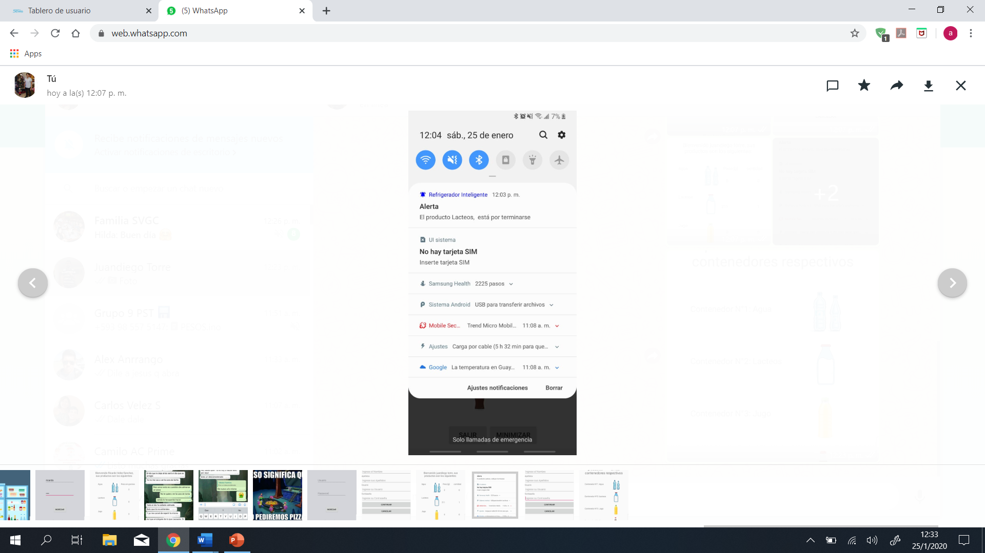

Ilustración 7 Mensaje de alerta mostrado si el producto tiene un peso menor a 250 gramos